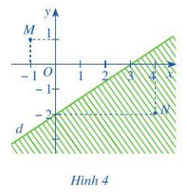***Ví dụ 2:*** Nửa mặt phẳng không bị gạch trong *Hình 4* (không kể ) biểu diễn miền nghiệm của một bất phương trình bật nhất hai ẩn. Hỏi tọa độ hai điểm  có là nghiệm của bất phương trình đó không?

*Giải*

⦁ Điểm  thuộc nửa mặt phẳng không bị gạch nên  là nghiệm bất phương trình đó.

⦁ Điểm  thuộc nửa mặt phẳng bị gạch nên không là nghiệm của bất phương trình đó.

**2. Biểu diễn miền nghiệm của bất phương trình bậc nhất hai ẩn**

Quy tắc thực hành biểu diễn miền nghiệm của bất phương trình bậc nhất hai ẩn như sau:

**Kiến thức trọng tâm:**

Các bước biểu diễn miền nghiệm của bất phương trình  trong mặt phẳng tọa độ :

*Bước 1:* Vẽ đường thẳng  Đường thẳng  chia mặt phẳng thành hai nửa mặt phẳng

*Bước 2:* Lấy một điểm không nằm trên (ta thường lấy gốc tọa độ nếu ). Tính  và so sánh với 

*Bước 3:* Kết luận

⦁ Nếu  thì nửa mặt phẳng (không kể ) chứa điểm là miền nghiệm của bất phương trình 

⦁ Nếu  thì nửa mặt phẳng (không kể ) không chứa điểm là miền nghiệm của bất phương trình .

***Ví dụ 3:*** Biểu diễn miền nghiệm của mỗi bất phương trình sau: 

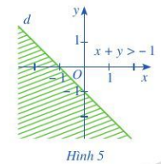*Giải*

⦁ Vẽ đường thẳng 

⦁ Lấy điểm  Ta có 

⦁ Vậy miền nghiệm của bất phương trình  là nửa mặt phẳng không bị gạch ở *Hình 5* chứa điểm  không kể đường thẳng  miền 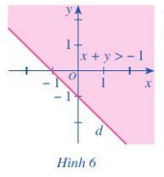nghiệm của bất phương trình  là nửa mặt phẳng không bị gạch ở *Hình 5* chứa điểm  kể đường thẳng 

*Chú ý:* Thông thường khi sử dụng phần mềm toán học để biểu diễn miền nghiệm của bất phương trình bậc nhất hai ẩn, miền nghiệm của bất phương trình đó được tô màu.

Chẳng hạn, miền nghiệm của bất phương trình được tô màu như *Hình 6*.

**Luyện tập 2:** Biểu diễn miền nghiệm của mỗi bất phương trình sau:

a) 

b) 

**BÀI TẬP**

**1.** Cặp số nào sau đây là nghiệm của bất phương trình 

a)  b)  c) 

**2.** Biểu diễn miền nghiệm của mỗi bất phương trình sau:

a)  b) 

c)  d) 

**3.** Phần không gạch (không kể ) ở mỗi *Hình 7a, 7b, 7c* là miền nghiệm của bất phương trình nào?

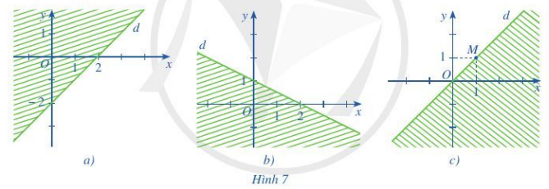

**4.** Một gian hàng trưng bày bàn và ghế rộng  Diện tích để kê một chiếc ghế là , một chiếc bàn là . Gọi  là số chiếc ghế,  là số chiếc bàn được kê.

a) Viết bất phương trình bậc nhất hai ẩn  cho phần mặt sàn để kê bàn và ghế, biết diện tích mặt sàn dành cho lưu thông tối thiểu là 

b) Chỉ ra ba nghiệm của bất phương trình trên.

**5.** Trong 1 lạng () thịt bò chứa khoảng g ptotein, 1 lạng cá rô phi chứa khoảng g protein. Trung bình trong một ngày, một người phụ nữ cần tối thiểu g protein. (*Nguồn:* [*https://vinmec.com*](https://vinmec.com) và [*https://thanhnien.vn*](https://thanhnien.vn)) Gọi lần lượt là số lạng thịt bò và số lạng thịt cá rô phi mà một người phụ nữ nên ăn trong một ngày. Viết bất phương trình bậc nhất hai ẩn để biểu diễn lượng protein cần thiết cho một người phụ nữ trong một ngày và chỉ ra ba nghiệm của bất phương trình đó.